Формирование приемов самоконтроля у учащихся на уроках технологии

В настоящее время на первое место выдвигается развивающая функция обучения, способствующая становлению личности школьника и обеспечивающая развитие его способностей, в том числе и самостоятельности. Целью формирования самостоятельности у учащихся является достижение ими такого уровня развития, когда они оказываются в силах самостоятельно ставить цель деятельности, актуализировать ее необходимость, планировать для решения задачи и способы деятельности, корректировать их осуществление, соотносить полученный результат с поставленной целью, т.е. самостоятельно осуществлять учебную и другие виды деятельности.
Изучению роли и влияния самоконтроля учащихся на учебную деятельность посвящены работы такие педагогов и психологов, как И.В. Тухман, А.К. Маркова, Т. Матис, А.Б. Орлова, А.Г. Пачина и др.
В методической литературе также акцентируется внимание на разработке специфических приёмов самоконтроля при формировании вычислительных, орфографических, коммуникативно-речевых умений школьников на материале изучения конкретных тем. На сегодняшний день вопрос о формировании приемов самоконтроля на уроках технологии остаётся открытым и актуальным.
Навыки самоконтроля формируются у детей в процессе игровой, трудовой, учебной деятельности под влиянием взрослых и коллектива, и воспитывать эти навыки необходимо уже с дошкольного возраста, постепенно совершенствуя, усложняя их в процессе возрастного развития. Следует настойчиво учить детей контролировать свои действия, следить за собой, отдавать себе отчёт в том, что и как они делают, предвидеть результаты своих действий и соотносить их с тем, что требуется.
В различных источниках по-разному трактуется понятие «самоконтроль» (схема 1). Схема 1
Теоретические подходы к понятию «самоконтроль»
«Толковый словарь русского языка» С.И. Ожегова и М.Ю.Шведовой:
Самоконтроль - это контроль над своими действиями и поступками.
«Психолого-педагогический словарь»:
Самоконтроль – осознание и оценка субъектом собственных действий психических процессов и состояний, предполагающие наличие эталона и возможности получения сведений о контролируемых действиях и состояниях.
«Большой толковый психологический словарь»:
Самоконтроль - контроль за собой; предназначается для способности контролировать импульсивность, тормозя непосредственное сиюминутные желания; его доминирующая составляющая – подавление или торможение.
«Российская педагогическая энциклопедия»:
Самоконтроль – это сознательная регуляция человеком собственных состояний, побуждений и действий на основе сопоставления их с некоторыми субъективными нормами и представлениями
Педагоги И.В. Тухман и А.Г. Пачина:
Самоконтроль – это компонент учебной деятельности или способность к самостоятельной организации и регуляции деятельности, прежде всего учебной.

Оптимальная педагогическая стратегия состоит в поэтапном разграничении контролирующих и оценивающих функций педагога и школьника. На каждом возрастном этапе соотношение внешних и внутренних регуляций меняется, пока человек не достигает способности полностью самостоятельно оценивать и направлять свое поведение.
В обстановке избыточных и излишне строгих ограничений, характерных для авторитарного стиля обучения и воспитания, школьник не стремится усвоить социальные нормы, пытается при любой возможности их обойти. Другой нежелательной аспект – так называемой попустительский стиль, когда побуждение учащегося недостаточно регулируется старшими. Наилучшим стилем является тот, когда учитель выступает как консультант-контролёр, позволяющий школьникам самостоятельно решать поставленные перед ним задачи, применяя различные приёмы самоконтроля, но полностью возлагать на ребёнка решение проблемы нельзя.
А.Г. Пачина выделяет три вида самоконтроля: итоговый, пооперационный и планирующий (Схема 2).
Самоконтроль
Итоговый
Пооперационный
Планирующий
- Карты самоконтроля
готовности к уроку
- Карты самоконтроля
урока

-Карты пооперационного
самоконтроля
практических работ
-Карты пооперационного
самоконтроля
домашних работ
Пирамида
самоконтроля
Карты пооперационного
самоконтроля с элементами
планирования
Схема 2

Формирование знаний, умений по всем трем перечисленным видам самоконтроля происходит у учащихся одновременно, при этом каждый из видов является более сложной версией другого.
Итоговый самоконтроль заключается в умении контролировать свой результат. При организации учебной деятельности важно, чтобы ученики хорошо представляли себе конечный продукт своего труда. Чёткое осознание цели своей деятельности способствует её эффективной организации, мотивации, сказывается на результатах усвоения. Пример такого вида:
Карта самоконтроля готовности к уроку по теме:
«Обработка боковых и нижних срезов фартука»
Критерии | Отметка
1. Организация рабочего места.
2. Соблюдение правил раскроя фартука: направление долевой нити; лицевая и изнаночная стороны; обводка контуров выкройки; припуски на швы.
3. Качественно выполненная подготовка деталей кроя фартука к обработке (проложение копировальных строчек).
4. Наличие необходимых материалов: детали кроя, выкройка.
5.Наличие необходимых инструментов: нитки в цвет ткани, ножницы, игла, мел.

Одновременно умения по итоговому самоконтролю упрощают получение навыков по пооперационному самоконтролю, при котором внимание учеников концентрируется на самом процессе деятельности, устанавливаются связи между каждым этапом деятельности. Например:
Карта пооперационного самоконтроля к уроку по теме:
«Обработка верхнего среза фартука»
Порядок выполнения работы | Изображение | Отметка
По верхнему срезу фартука выполняют машинные сборки.  - Для образования сборки на детали нижней части фартука, отступая от верхнего среза фартука 0,5 см, проложите две параллельные машинные строчки со слабым натяжением верхней нити.  - Расстояние между строчками равно ширине машинной лапки. | 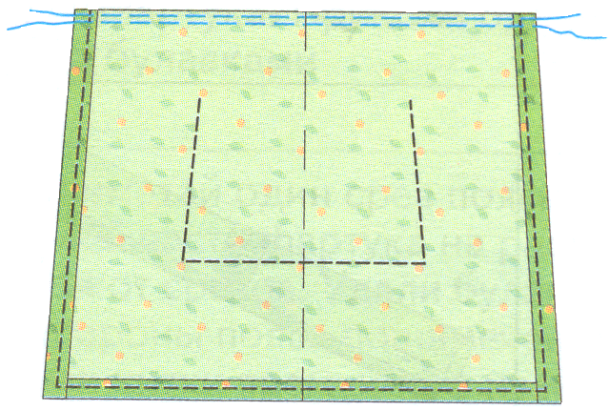
- Верхний срез нижней части фартука стяни за две нижние нитки на величину мерки Ст.  - Концы ниток завяжи на узелки, чтобы сборки не распустились.  Затем образовавшиеся сборки распредели равномерно по всей ширине фартука. | 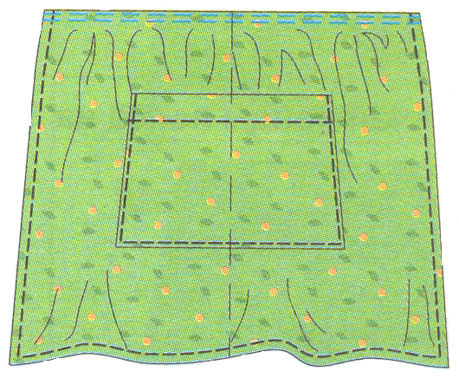

Через пооперационный контроль происходит формирование планирующего самоконтроля учащихся - анализ работы над заданием ещё до фактического его выполнения, прогнозирование результата. Ученики сознательно строят свою деятельность, предвидят возможность возникновения ошибок и затруднений, своевременно намечают меры по их предупреждению.
На практике обучение приёмам самоконтроля происходит стихийно. Учителя нередко стремятся объяснить неумение детей контролировать свои возможности и действия их возрастными особенностями. Однако, чем раньше учащиеся научатся планировать свою деятельность и самостоятельно контролировать её, тем легче им будет даваться трудовая и любая другая деятельность.
Основой позволяющей объединить разрозненные действия в единое умение самоконтроля, являются графически образные памятки – «Пирамиды самоконтроля» (схема 3). Схема 3
Постановка цели
Правила выполнения
Действия
Критерии оценки
Самооценка
К Коррекция
Цель
.
Данные памятки иллюстрируют общую структуру саморегуляции: постановка цели – создание модели значимых условий – продумывание программы действий – выявление критериев оценки успешности – оценка результатов деятельности в соответствии с критериями – внесение при необходимости исправлений, коррекция. Благодаря тому, что структура контрольного акта чётко закреплена, схема памятки удобна для запоминания, ученики быстро усваивают их содержание и успешно применяют для самоконтроля на различных уроках.
Подводя итог, следует отметить, что самоконтроль – это не только осознанная оценка учащимся своих действий, но и умение поставить перед собой цель, определить пути её достижения и планомерно достичь этой цели.

